Министерство образования Республики Беларусь
Учреждение образования «Брестский государственный
технический университет»
Кафедра интеллектуальных информационных технологий

ПОЯСНИТЕЛЬНАЯ ЗАПИСКА
К КУРСОВОЙ РАБОТЕ ПО ДИСЦИПЛИНЕ
«Веб-технологии»
Тема: «Full-stack приложение для управления списком дел»
КР.АС-63.220026-05 81-00

Листов: 26

Выполнил:
студент 4 курса, ФЭИС,
группы АС-63
Тунчик А.Д.

Проверил:
старший преподаватель
кафедры ИИТ
Несюк А. Н.

Брест 2025
Содержание
Введение 3
1. Постановка задачи 4
1.1 Исходные данные и форматы 4
1.2 Модель данных 4
1.3 Функциональные требования 5
1.4 Нефункциональные требования 6
1.5 Технические ограничения 6
1.6 Чеклист приёски MVP 7
2. Разработка алгоритмов 9
2.1 Описание сущностей и связей 9
2.2 Алгоритм формирования ленты (дашборда) 10
2.3 Алгоритмы ключевых операций 10
2.4 Транзакции и согласованность данных 11
2.5 Схема аутентификации 11
3. Разработка программы (реализация) 12
3.1 Архитектура системы и потоки данных 12
3.2 Серверная часть 12
3.3 Безопастность и JWT-аутентификация 13
3.4 Хранилище данных и работа с файлами 14
3.5 Клиентская часть 15
3.6 Конфигурация окружения 16
4. Тестирование 21
Заключение 24
Список сокращений 25
Список использованных источников 26
Приложение А

Введение
Современный пользователь постоянно сталкивается с большим объёмом мелких и средних задач: учёба, работа, бытовые дела, дедлайны, повторяющиеся активности и напоминания. На практике основная проблема не в том, чтобы создать список задач, а в том, чтобы удерживать контекст, быстро находить нужное, видеть ближайшие дедлайны и не терять повторяющиеся дела. Дополнительно усложняет ситуацию необходимость хранить связанные данные: подзадачи, файлы (например, ТЗ, скриншоты, документы), теги для фильтрации и организация задач по времени.
Актуальность темы связана с тем, что даже простые “todo”-приложения часто оказываются либо слишком примитивными (нет календаря, повторов, файлов), либо перегруженными функциональностью, что усложняет работу и требует долгой настройки. Поэтому востребовано решение, которое остаётся MVP-простым, но покрывает ключевые сценарии: список задач с фильтрами, карточка задачи с подзадачами/файлами/тегами, напоминания и календарный вид.
Целью работы является разработка full-stack веб-приложения “Список дел”, включающего серверную часть с REST API и клиентскую часть (SPA), обеспечивающего:
- Регистрацию и вход пользователей,
- Разграничение прав по ролям (user/admin),
- Управление задачами и связанными объектами (подзадачи, теги, файлы, напоминания),
- Календарный просмотр задач по диапазону дат,
- Поддержку повторяющихся задач через механизм генерации “следующей” задачи.
Для достижения цели поставлены задачи: проанализировать предметную область управления задачами, спроектировать модель данных, реализовать сервер на FastAPI с JWT-аутентификацией и ролями, разработать клиент на React/Vite с маршрутизацией и страницами для основных сценариев, обеспечить контейнеризацию через Docker Compose и подготовить манифесты Kubernetes для деплоя.
Краткое описание проекта: система поддерживает пользователей двух ролей, предоставляет CRUD для задач, подзадач и тегов, умеет прикреплять файлы к задачам, хранит и отображает напоминания, а также включает эндпоинты наблюдаемости (/health, /metrics) для мониторинга.

Постановка задачи

Исходные данные и форматы
Исходными данными для разработки являются требования к функциональности приложения “todo + календарь”, а также структура проекта в виде репозитория, содержащего backend и frontend, Docker-конфигурации и Kubernetes-манифесты. На уровне предметной области входными данными выступают:
- Учетные данные пользователей (email/пароль/имя/роль),
- Задачи с атрибутами (название, описание, дедлайн, статус, повторяемость),
- Подзадачи (текст и признак выполнения),
- Теги (имена тегов и связь тег-задача),
- Файлы (бинарные вложения, метаданные и путь хранения),
- Напоминания (интервал, окно активности и следующая дата запуска),
- Параметры фильтрации и пагинации при запросах списков.
Основной формат обмена данными между клиентом и сервером — JSON, используемый в телах запросов/ответов REST API. Для загрузки файлов применяется формат multipart/form-data через механизм UploadFile на стороне FastAPI и FormData на стороне браузера. Для конфигурации окружений используются .env-файлы (например, SECRET_KEY, DB_PATH, UPLOAD_DIR, CORS_ORIGINS, ACCESS_TOKEN_EXPIRE_MINUTES).

Хранение данных реализовано через SQLite — это файловая реляционная база, удобная для MVP и учебного проекта. В контейнерном запуске файл базы и директория загрузок размещаются в томе /data, что позволяет сохранять состояние между перезапусками.

Модель данных
Модель данных построена вокруг семи ключевых сущностей, формирующих связную структуру управления задачами:
- User — пользователь системы. Содержит email (уникальный), name, password (в виде хеша), role (user/admin), а также дату создания. Пользователь является владельцем всех своих задач и связанных объектов.
- Task — задача, принадлежащая пользователю. Включает title, description, due_at (дедлайн), status (todo/in_progress/done/archived) и опционально repeat_interval_minutes для повторяемых задач.
- SubTask — подзадача, привязанная к задаче. Содержит title и is_done. Подзадачи позволяют декомпозировать задачу на шаги и более точно отслеживать прогресс.
- Tag — пользовательский тег. Содержит имя тега и принадлежит конкретному пользователю. Имеет ограничение уникальности (user_id, name), что предотвращает дублирование одинаковых тегов у одного пользователя.
- TaskTag — таблица связи “многие-ко-многим” между задачами и тегами. Позволяет одной задаче иметь несколько тегов и одному тегу принадлежать нескольким задачам.
- File — прикреплённый файл. Содержит filename, content_type, size_bytes, storage_path, а также привязку к задаче и пользователю. Физически файл сохраняется на диск в директорию upload’ов, а в БД хранится путь и метаданные.
- Reminder — напоминание по задаче. Хранит интервал every_minutes, границы активности (start_at, end_at), флаг is_enabled и вычисляемое поле next_run_at, которое показывает ближайший момент “срабатывания” (в рамках MVP это расписание, без отдельного воркера рассылки).
Связи реализованы через внешние ключи с каскадным удалением: при удалении пользователя удаляются его задачи, подзадачи, файлы, теги и напоминания; при удалении задачи удаляются связанные подзадачи, связи тегов, файлы и напоминания, что обеспечивает целостность данных.

Функциональные требования
Функциональные требования к MVP ориентированы на то, чтобы пользователь мог реально вести список дел «в одном месте» без ручных обходных действий. Базовый функционал начинается с полной цепочки регистрации и входа. Пользователь создаёт аккаунт, указывая email, имя и пароль; далее выполняет вход, получает JWT-токен и использует его для доступа к защищённым методам API. В интерфейсе этот процесс реализован отдельными страницами Register/Login, а в backend — эндпоинтами POST /register и POST /login с последующим GET /profile для получения актуальных данных пользователя.
После авторизации пользователь должен иметь возможность управлять задачами как основной сущностью: создавать, редактировать и удалять задачи, менять их статус (например, «к выполнению», «в работе», «готово», «архив»), добавлять описание и дедлайн. Для удобства предусмотрены фильтрация и поиск в списке задач: по тексту, по статусу и по диапазону дат дедлайна, а также постраничный вывод через limit/offset, чтобы список не «ломал» интерфейс и не перегружал API.
С практической точки зрения важны «связанные сущности», без которых список дел часто превращается в хаос. Поэтому в MVP поддержано создание и управление подзадачами, причём проектом реализована удобная UX-возможность: при создании задачи можно сразу передать массив подзадач и получить готовую структуру «задача + шаги». Теги позволяют пользователю быстро группировать задачи (например, «учёба», «работа», «дом»), а система гарантирует, что пользователь не сможет привязать к задаче «чужие» теги. Вложения файлов дают минимально необходимую поддержку документов: добавить файл к задаче, увидеть список файлов и скачать нужный. Напоминания представлены в виде сущности Reminder с настройкой интервала и окна активности; в текущем виде это «сохраняемая конфигурация» и база для дальнейшего включения реальных уведомлений.
Отдельной частью функционала является календарный обзор дедлайнов. Пользователь задаёт период (от/до) и получает список задач с дедлайнами в этом интервале. Это даёт второй «ракурс» на данные: вместо списка по важности — список по датам, что особенно полезно перед дедлайнами.
Наконец, проект включает важную для учебного full-stack сценария ролевую модель. Обычный пользователь работает только со своими данными. Администратор может просматривать пользователей и управлять данными не только в своём контексте: в API это выражается возможностью запрашивать список пользователей и использовать параметр user_id при операциях со списками задач/календарём, а на фронтенде — отдельной страницей Admin, где можно выбрать пользователя и управлять его задачами. Это демонстрирует реализацию RBAC на практике.

Нефункциональные требования
Нефункциональные требования в проекте определяют качество решения: безопасность, надёжность, производительность и сопровождаемость. Безопасность обеспечивается тем, что пароли в базе не хранятся в открытом виде и хешируются с использованием bcrypt. Авторизация построена на JWT, подписываемом секретным ключом; токен содержит идентификатор пользователя и его роль, что позволяет серверу принимать решения о доступе без хранения серверной сессии. Для снижения рисков междоменных запросов настроен CORS с явным списком разрешённых источников (особенно актуально при раздельном запуске frontend и backend).
Корректность данных поддерживается двойной валидацией. На сервере используется Pydantic: проверяются типы, длины строк, диапазоны чисел (например, допустимый интервал повторяемости и интервал напоминаний), а также формат email. На клиенте формы ограничивают ввод на уровне интерфейса и показывают ошибки пользователю до отправки запроса. Такой подход уменьшает количество «мусорных» запросов и делает систему устойчивее.
Производительность для MVP достигается простыми и эффективными средствами. Для списков используется пагинация limit/offset, а фильтрация выполняется на уровне SQL-запросов. SQLite подходит для учебного масштаба и позволяет получать стабильное время ответа при небольших объёмах данных. В системе также предусмотрены счётчики связанных сущностей (количество подзадач/файлов/напоминаний), чтобы фронтенд мог отрисовывать «индикаторы наполненности» без лишних тяжёлых выборок.
Надёжность обеспечивается включёнными внешними ключами SQLite и каскадными правилами, а также единым слоем доступа к БД через вспомогательные функции, которые централизуют обработку ошибок и закрытие соединений. Для наблюдаемости реализованы эндпоинты /health и /metrics, что позволяет подключать мониторинг и проверять доступность сервиса автоматически.
Сопровождаемость достигается за счёт модульной структуры backend (разделение на routers, модели, утилиты, зависимости) и простого клиентского кода с единым HTTP-обёрточным методом apiFetch. Документация API формируется автоматически через OpenAPI/Swagger (/docs), а инфраструктура запуска описана в Dockerfile и Docker Compose, что делает окружение воспроизводимым.

Технические ограничения
Технические ограничения заданы выбором технологий и форматом MVP. Серверная часть реализуется на Python с использованием FastAPI и Uvicorn, что обеспечивает быстрый старт, встроенную OpenAPI-документацию и удобную валидацию входных данных. Хранилище данных — SQLite, то есть база разворачивается как файл и не требует отдельного сервиса, но при этом накладывает ограничения на сценарии высокой конкурентной записи и горизонтального масштабирования.
Файлы сохраняются на локальный диск (папка UPLOAD_DIR) и не используют внешние S3-совместимые хранилища, поэтому при масштабировании в несколько инстансов потребуется общий volume или отдельный файловый сервис. Напоминания в текущем MVP хранятся как данные и вычисляют next_run_at, но проект не включает планировщик и реальную доставку уведомлений, что оставляет функциональность напоминаний в рамках «конфигурации» и будущего расширения.
Клиентская часть реализуется как SPA на React + Vite и разворачивается в контейнере через Nginx. Это упрощает доставку фронтенда, но подразумевает, что маршрутизация SPA должна быть корректно обработана конфигурацией Nginx, а взаимодействие с API идёт по базовому URL, заданному переменной VITE_API_URL. В рамках учебного проекта основной фокус остаётся на корректности MVP-функций и чистоте структуры, без углубления в сложные механизмы масштабирования, refresh-токены, очереди задач и распределённые транзакции.

Чеклист приёмки MVP
Репозиторий содержит backend и frontend, проект запускается локально по инструкции из README.
Приложение собирается и запускается одной командой docker compose up --build, фронтенд доступен на http://localhost:5173, Swagger — на http://localhost:8000/docs.
Регистрация и вход работают: токен выдаётся, профиль доступен по токену, неверные данные возвращают понятную ошибку.
Роли работают корректно: user ограничен своими данными, admin видит и управляет данными других пользователей (в том числе через UI Admin).
CRUD задач работает: создание, список с фильтрами и пагинацией, просмотр карточки, редактирование, удаление.
Подзадачи работают: создание/галочка выполнения/удаление, и доступны только владельцу задачи (или админу).
Теги работают: создание тегов, назначение тегов задачам, фильтрация задач по контексту (через UI), корректная привязка/отвязка.
Файлы работают: загрузка (до 25MB), список файлов, скачивание, удаление; доступ запрещён не владельцу.
Напоминания работают: создание/включение-выключение/удаление, пересчёт next_run_at при изменениях.
Календарь возвращает задачи с дедлайном в заданном диапазоне и сортирует их по due_at.
Сервисные эндпоинты доступны: /health возвращает ok, /metrics отдаёт метрики Prometheus.
В Kubernetes-папке присутствуют манифесты деплоя backend/frontend, сервисы и ingress с хостами todo.local и api.todo.local.

Разработка алгоритмов
Система построена вокруг набора связанных сущностей, которые образуют логичную иерархию и обеспечивают целостность данных на уровне базы SQLite и правил доступа на уровне API. Центральной сущностью является Пользователь (User), который хранит учётные данные (email/пароль в виде хэша), а также роль доступа (user/admin), определяющую границы операций в системе. Вся предметная область далее строится от пользователя: основной рабочей сущностью выступает Задача (Task), описывающая конкретное дело через заголовок, описание, статус выполнения и дедлайн due_at. Для поддержки сценариев регулярных действий задача может быть повторяемой — это задаётся параметром repeat_interval_minutes, который позволяет формировать следующий экземпляр задачи на основе текущего дедлайна, сохраняя логику «повторение как новая задача» и тем самым упрощая контроль истории выполнений.
Для детализации и более удобного выполнения задач система поддерживает Подзадачи (SubTask) — дочерние элементы, жёстко привязанные к конкретной задаче и отражающие шаги выполнения с возможностью отмечать прогресс по каждому пункту. Для структурирования списка дел в разрезе тем и проектов реализованы Теги (Tag), которые являются пользовательскими сущностями и позволяют группировать задачи по категориям. При этом связь между задачами и тегами имеет характер «многие-ко-многим», поэтому используется отдельная связующая таблица (например, TaskTag), обеспечивающая корректное и непротиворечивое присвоение нескольких тегов одной задаче и повторное использование одного тега в разных задачах без дублирования данных.
Практическая ценность приложения усиливается поддержкой вложений: сущность Файл (File) хранит метаданные прикреплённого документа (имя, тип, размер, путь), а физическое содержимое сохраняется в директории UPLOAD_DIR. Это позволяет привязывать к задачам материалы (скриншоты, PDF, изображения) и получать их обратно через защищённый эндпоинт скачивания. Для напоминаний используется сущность Reminder, которая описывает параметры периодического напоминания (интервал, окно активности, флаг включения) и хранит вычисляемое поле ближайшего срабатывания next_run_at, формируя основу для дальнейшего расширения в сторону реальных уведомлений. Дополнительно календарный режим опирается на те же задачи: календарь не вводит отдельную сущность события, а строится как выборка задач с due_at в заданном диапазоне дат, что исключает дублирование данных и гарантирует, что список задач и календарный обзор всегда согласованы между собой.
Все сущности связаны между собой через внешние ключи и каскадные правила целостности: удаление пользователя приводит к удалению его задач, а вместе с ними автоматически очищаются подзадачи, привязки тегов, напоминания и записи о файлах, предотвращая появление «висячих» ссылок и обеспечивая согласованность данных на протяжении всего жизненного цикла. На уровне алгоритмов это дополняется строгой моделью доступа: обычный пользователь работает только в рамках своего контекста, а администратор получает расширенные возможности управления пользователями и данными других аккаунтов, что демонстрирует полноценную реализацию RBAC в рамках учебного full-stack проекта.

Описание сущностей и связей
Логика приложения опирается на строгую изоляцию данных по пользователю. Любая задача имеет владельца, и все дочерние сущности (подзадачи, файлы, напоминания) наследуют этот контекст. Для тегов используется отдельная сущность и таблица-связка, что даёт гибкость: один тег может маркировать десятки задач, а задача может одновременно относиться к нескольким категориям. На уровне БД это реализовано внешними ключами и каскадными правилами, а на уровне API — проверками доступа, которые сравнивают user_id записи с текущим пользователем из JWT. Роль администратора является «исключением» из правила: admin может работать с любыми сущностями, что используется для демонстрации RBAC.
2.2 Алгоритм формирования ленты
Под «лентой» в контексте проекта понимается главный список задач (страница Tasks) и, для администратора, обзор данных выбранного пользователя (страница Admin). Алгоритм начинается с того, что клиент извлекает JWT из локального хранилища и добавляет его в заголовок Authorization: Bearer для каждого запроса. Далее фронтенд формирует параметры запроса на основе действий пользователя: строка поиска, выбранный статус, диапазон дедлайнов, а также лимит и смещение для пагинации.
Сервер получает запрос и определяет контекст пользователя. Если пользователь обычный, сервер ограничивает выборку его user_id. Если пользователь администратор и передан параметр user_id, сервер дополнительно валидирует права и выполняет запрос от имени указанного пользователя. После выборки задач сервер прикладывает к каждой задаче агрегированные счётчики (сколько у задачи подзадач, файлов и напоминаний) и список тегов, чтобы клиент мог отрисовать «богатую карточку» без серии дополнительных вызовов.
Для страницы ‘TaskDetails’ алгоритм похож, но фокусируется на одной задаче. Клиент запрашивает данные задачи, затем запрашивает списки подзадач, файлов и напоминаний, связывая всё в единый экран редактирования. При любых изменениях (создание подзадачи, загрузка файла, добавление напоминания) выполняется локальное обновление состояния и контрольный рефетч, чтобы сохранить согласованность UI и сервера.

2.3 Алгоритмы ключевых операций
Ключевые операции в проекте — те, которые составляют «реальное удобство» MVP и демонстрируют работу full-stack связки.
Создание задачи начинается с валидации полей (заголовок, опциональное описание, дедлайн, статус, интервал повторяемости). Далее сервер создаёт запись Task в БД и, если переданы tag_ids, проверяет принадлежность тегов текущему пользователю и создаёт записи в TaskTag. Если в запросе присутствуют подзадачи, сервер отфильтровывает пустые элементы, ограничивает количество (защита от чрезмерных payload) и добавляет SubTask-записи. В результате клиент получает готовую задачу с тегами и счётчиками.
Генерация следующего повторения (generate-next) проверяет, что задача действительно повторяемая и имеет дедлайн. Затем вычисляется новый due_at = старый due_at + repeat_interval_minutes, создаётся новая задача-копия с теми же заголовком и описанием, но со статусом «todo», и переносится набор тегов через копирование связей TaskTag. Таким образом повторяемость реализована как создание нового экземпляра, что проще для MVP, чем «виртуальные события».
Загрузка файла использует multipart-запрос. Сервер генерирует безопасное имя, сохраняет файл в UPLOAD_DIR, записывает метаданные (размер, content_type, путь) и возвращает объект FileResponse. Скачивание работает обратным образом: по file_id сервер проверяет доступ и отдаёт файл как response.
Создание напоминания фиксирует интервал ‘every_minutes’, необязательное окно ‘start_at/end_at’, флаг активности и вычисляет ‘next_run_at’. Даже без фонового планировщика это поле полезно: оно показывает ближайшее «ожидаемое» срабатывание и может использоваться в будущем сервисом отправки уведомлений.
Календарный просмотр выполняет выборку задач с непустым ‘due_at’ в пределах от ‘date_from’ до ‘date_to’ и возвращает упрощённые элементы CalendarItem, пригодные для отрисовки по датам.

2.4 Транзакции и согласованность данных
Согласованность данных обеспечивается сочетанием ограничений БД и проверок в коде. В SQLite включены внешние ключи, а таблицы дочерних сущностей настроены с ON DELETE CASCADE, поэтому удаление задачи автоматически очищает подзадачи, файлы, напоминания и связи тегов, не оставляя мусора. На уровне бизнес-логики сервер гарантирует, что пользователь не сможет управлять чужими объектами: перед модификациями проверяется принадлежность сущности и роль. Особенно это важно для «косвенных» операций, например при удалении файла или при добавлении напоминания к задаче.
Операции, которые затрагивают несколько таблиц, в рамках MVP выполняются последовательными запросами. При ошибках доступа или валидации процесс прерывается, а клиент получает понятный HTTP-ответ. Такой подход соответствует масштабу учебного проекта и хорошо объясняет принцип «согласованность через ограничения + аккуратные проверки», при этом оставляя возможность усилить атомарность транзакциями при дальнейшем развитии.

2.5 Схема аутентификации
JWT-схема проекта реализована в простом и понятном варианте, подходящем для MVP. Пользователь регистрируется или входит в систему, после чего сервер выдаёт access-токен с временем жизни, задаваемым ACCESS_TOKEN_EXPIRE_MINUTES. Внутри токена содержатся идентификатор пользователя и роль. Клиент сохраняет токен и данные профиля в локальном хранилище и использует их для всех последующих запросов. На сервере используется механизм HTTPBearer: каждый запрос к защищённым эндпоинтам должен содержать корректный токен. Сервер проверяет подпись и срок действия, извлекает user_id и роль и уже на этой основе принимает решение о доступе.
Важный момент: в данной реализации нет refresh-токена. Это сознательное упрощение MVP, которое уменьшает количество состояний и кода. При истечении токена пользователь выполняет повторный вход. Для учебного проекта это допустимый компромисс между безопасностью, понятностью и сроками разработки.

Разработка программы (реализация)

Архитектура системы и потоки данных
Архитектура проекта реализована по классической схеме клиент–сервер с чётким разделением ответственности: браузерное SPA-приложение предоставляет интерфейс управления задачами, а серверное приложение отвечает за безопасность, бизнес-логику и доступ к данным. Обмен между клиентом и сервером построен на HTTP-запросах к REST-подобному API с передачей данных в JSON. Отдельно предусмотрена загрузка файлов через multipart/form-data, поскольку вложения задач физически сохраняются на диске.
Серверная часть — FastAPI-приложение, которое поднимается через Uvicorn и публикует:
- Прикладные эндпоинты (задачи, подзадачи, теги, календарь, файлы, напоминания, пользователи),
- Документацию Swagger/OpenAPI по адресу /docs,
- Технические точки контроля состояния и наблюдаемости: /health (проверка работоспособности) и /metrics (Prometheus-метрики).
Клиентская часть — React SPA, собранная Vite и раздаваемая Nginx (в Docker-образе фронтенда). Навигация реализована через React Router: пользователь после входа видит раздел задач, карточки задач, детальную страницу задачи с подзадачами, файлами, напоминаниями, а также календарный обзор дедлайнов. Для администратора открывается дополнительная вкладка “Админ”, позволяющая работать с пользователями и их данными.
Поток данных в типовом сценарии выглядит так: пользователь выполняет вход → получает JWT-токен → клиент сохраняет токен и начинает отправлять запросы с Authorization: Bearer <token> → сервер валидирует токен и роль → выполняет SQL-операции в SQLite и возвращает данные. При изменении состояния (создание задачи, изменение статуса, добавление подзадач, загрузка файла) клиент либо сразу обновляет локальное состояние, либо делает повторную подгрузку данных, чтобы гарантировать консистентность.

Серверная часть
Сервер в проекте организован модульно: общие механизмы вынесены в отдельные файлы, а прикладная логика разбита по роутерам (routers) и смысловым областям. Центральной точкой входа выступает файл main.py, где создаётся приложение FastAPI, подключаются middleware, настраивается CORS и регистрируются роуты. Там же включён механизм начальной инициализации базы данных: при старте вызывается init_db(), которая гарантирует наличие таблиц, индексов и триггеров.
Важный архитектурный момент — единая политика обработки запросов на уровне middleware. В main.py реализован промежуточный слой, который измеряет время обработки запроса, добавляет защитные HTTP-заголовки (например, запрет iframe, no-store для кеша и т.п.), пишет структурированный лог с методом, путём, статусом и временем ответа, увеличивает Prometheus-счётчики и гистограммы, формируя базовые метрики нагрузки.
Прикладные возможности сервера реализованы через роутеры:
- auth отвечает за регистрацию и вход, выдачу JWT;
- users — операции администратора над пользователями (просмотр списка, удаление);
- tasks — основной функционал задач: создание, поиск, фильтрация по статусу, обновление, удаление, генерация “следующей” задачи для повторов, а также управление напоминаниями;
- subtasks — CRUD подзадач (в привязке к task_id);
- tags — теги пользователя, включая режим админа для работы с тегами конкретного пользователя;
- calendar — формирование календарного списка задач с дедлайном в заданном диапазоне;
- files — загрузка/список/скачивание/удаление вложений;
- system — /health и /metrics для эксплуатации и мониторинга.
Такое разбиение делает код читаемым: каждая область ответственности находится в своей папке и легко расширяется без риска “сломать всё приложение” правками в одном огромном файле.
Дополнительно в серверной части важно то, что все входные и выходные данные стандартизированы через схемы Pydantic, за счёт чего API остаётся строго типизированным и предсказуемым для клиента. Валидация происходит на границе системы: любые некорректные поля (неверные типы, пустые обязательные значения, неправильный формат дат или email) отсекаются ещё до выполнения бизнес-логики и обращения к базе данных, а клиент получает единообразный ответ об ошибке с описанием причины. Такой подход снижает количество “скрытых” ошибок, упрощает отладку и позволяет развивать проект без риска поломать совместимость: когда расширяется модель (например, добавляются новые поля задачи или параметры напоминаний), изменения сразу отражаются в OpenAPI-документации и автоматически фиксируются на уровне контрактов. В итоге сервер работает как «контролируемый шлюз» между интерфейсом и хранилищем: он принимает только валидные данные, применяет правила доступа и гарантирует согласованность операций над сущностями, а вся структура модулей остаётся расширяемой и удобной для дальнейшего развития проекта.

Безопасность и JWT-аутентификация
Безопасность системы построена вокруг понятной модели: у каждого пользователя есть роль ‘user’ или ‘admin’, и сервер на каждом запросе проверяет валидность токена и права на доступ к целевым данным. Это критично, потому что почти все сущности принадлежат конкретному пользователю, а администратор может работать “поверх” чужих данных.
В проекте используется JWT-подход: при успешном входе или регистрации сервер выдаёт токен, который клиент хранит и прикладывает в заголовке Authorization. На стороне FastAPI проверка реализована через механизм зависимостей (dependency injection): роуты объявляют зависимость на функцию, которая извлекает пользователя из токена и дополнительно проверяет требуемую роль. За счёт этого политика доступа не размазана по проекту — она включается явно на каждом эндпоинте, где нужна.
Пароли пользователей хранятся не “как есть”: при регистрации выполняется хэширование с использованием bcrypt. Это важный критерий безопасности даже для учебного проекта: компрометация базы не означает раскрытие паролей в исходном виде.
Особое внимание обращено к проверке доступа к “чужим объектам”. Например, когда пользователь пытается открыть задачу, сервер сравнивает user_id задачи с текущим пользователем; если это не совпадает и роль не admin — возвращается отказ в доступе. Аналогично защищаются подзадачи, файлы и напоминания: они всегда проверяются через принадлежность соответствующей задаче.

Хранилище данных и работа с файлами
В качестве хранилища выбрана SQLite. База запускается без отдельного сервиса, хранится одним файлом и при этом поддерживает транзакционность, внешние ключи и индексы. Путь к файлу базы задаётся переменной окружения DB_PATH, что позволяет сохранять данные между перезапусками контейнера.
Схема данных строится вокруг сущностей:
- Пользователь (User) — аккаунт, роль, данные входа;
- Задача (Task) — заголовок, описание, дедлайн, статус, повторяемость;
- Подзадача (SubTask) — дочерний элемент задачи;
- Тег (Tag) и связующая таблица TaskTag — “многие-ко-многим” между задачами и тегами;
- Файл (File) — метаданные вложения и путь хранения на диске;
- Напоминание (Reminder) — параметры периодичности и интервалы действия.
На уровне БД включены внешние ключи с каскадным удалением: это означает, что при удалении пользователя автоматически удаляются его задачи, а вместе с ними подзадачи, связи тегов, файлы и напоминания. Такой подход снижает риск “мусора” и несогласованных записей. Для ускорения типовых запросов добавлены индексы, например по статусу задач, по дедлайнам пользователя, по task_id для подзадач, файлов, напоминаний.
Сервер при загрузке создаёт безопасный storage-путь, сохраняет файл в директорию UPLOAD_DIR, а в SQLite фиксирует имя, размер, MIME-тип и путь. Для скачивания сервер проверяет права доступа и отдаёт файл как FileResponse. Такое решение простое, но практичное: при необходимости его можно расширить на S3-хранилище, не меняя модель работы клиента.

Клиентская часть
Фронтенд реализован как одностраничное приложение с чётким разделением на публичную часть (вход,регистрация) и защищённую (задачи, календарь, админка). В маршрутизации используется вложенная структура: сначала проверяется авторизация (Protected), затем подключается общий Layout с навигацией и шапкой, и уже внутри него отображаются страницы.
Ключевой элемент клиентской архитектуры — AuthProvider: контекст хранит токен и данные пользователя, умеет устанавливать сессию после логина и очищать её при выходе. Это снимает необходимость “таскать” токен через пропсы и делает логику авторизации централизованной. Фактически клиент работает так: токен лежит в storage, все API-запросы автоматически используют его, а если токена нет — пользователь перенаправляется на страницу входа.
Интерфейс задач построен вокруг двух основных экранов.
На странице списка задач пользователь может создать задачу, задать дедлайн, указать интервал повторения (в минутах), выбрать теги и сразу добавить подзадачи. В этом же экране есть поиск и фильтрация по статусу. Важный практический момент: в UI реализована логика “создать теги на лету”, то есть пользователь может написать новые названия тегов прямо при создании задачи — фронтенд создаёт недостающие теги через API и только после этого отправляет итоговый payload задачи.
Детальная страница задачи является “центром управления”: там можно редактировать поля задачи (включая статус), управлять подзадачами (добавлять, отмечать выполненными, удалять), прикреплять файлы и скачивать их обратно, создавать напоминания и включать/выключать их. Отдельно присутствует функция Generate next, которая привязана к серверному эндпоинту генерации следующей повторяющейся задачи: пользователь получает простую кнопку, а вся логика копирования и расчёта нового дедлайна остаётся на сервере, что правильно с точки зрения консистентности.
Календарь реализован как выбор диапазона “с–по” и вывод списка задач с дедлайном внутри интервала. Важно, что календарь в данном MVP — это именно обзор дедлайнов, а не отдельная сущность “событие”: это упрощает модель и убирает дублирование данных.
Для администратора выделена отдельная страница: она подгружает список пользователей, позволяет выбрать пользователя, посмотреть его задачи и создать задачу “от лица” администратора для выбранного пользователя. Там же доступно удаление пользователя с каскадным удалением всех его данных. Этот сценарий хорошо демонстрирует ролевую модель и то, что админские операции идут через тот же API, но с расширенными правами.
Визуально UI оформлен через единый файл стилей с CSS-переменными, карточной компоновкой, лёгкими тенями и градиентным фоном. Это даёт аккуратный “современный” вид без тяжёлых UI-библиотек и снижает сложность проекта.

3.6. Конфигурация окружения
Конфигурация окружения в проекте организована так, чтобы приложение можно было запускать одинаково предсказуемо в разных режимах: локальная разработка, запуск через Docker Compose и развёртывание в Kubernetes. В основе лежит принцип, что исходный код не содержит «жёстко зашитых» путей и секретов: все чувствительные и средозависимые параметры передаются через переменные окружения. Это упрощает переносимость, снижает риск утечки секретов в репозиторий и делает запуск воспроизводимым для проверяющего.
Для серверной части ключевыми параметрами являются путь к базе данных и каталог для загружаемых файлов. SQLite используется как файловая база, поэтому переменная DB_PATH задаёт абсолютный путь к файлу базы, а UPLOAD_DIR указывает директорию, куда сохраняются вложения задач. В контейнерных сценариях эти пути намеренно указываются на каталоги внутри контейнера, которые связаны с внешними томами (volumes/PVC), чтобы данные не терялись при пересборке или перезапуске. Отдельно выделяется SECRET_KEY — секрет подписи JWT, без которого невозможна корректная выдача и проверка токенов. С точки зрения эксплуатации это самый важный параметр безопасности: при изменении SECRET_KEY все ранее выданные токены становятся недействительными, что соответствует ожидаемому поведению. Для настройки политики доступа со стороны браузера используется CORS_ORIGINS, определяющий список разрешённых источников (например, адрес фронтенда). Это обязательная часть конфигурации для сценария, где клиент и сервер работают на разных портах или доменах.
На стороне фронтенда основным параметром является базовый URL API. В Vite это обычно задаётся как VITE_API_URL, который подставляется в клиентский код на этапе сборки и определяет, куда будут уходить запросы fetch. Такой подход позволяет без изменения исходников переключать окружения: локально это может быть http://localhost:8000, в docker-сценарии — адрес backend-сервиса внутри сети Compose, а в Kubernetes — домен, опубликованный через Ingress. Важно, что переменные фронтенда применяются именно на этапе сборки, поэтому при смене VITE_API_URL требуется пересборка образа фронтенда или использование шаблонизации конфигурации Nginx (в рамках учебного MVP чаще достаточно пересборки).
Запуск через Docker Compose реализует «эталонный» способ проверки проекта одной командой. В docker-compose.yml сервер получает переменные окружения (DB_PATH, UPLOAD_DIR, SECRET_KEY, CORS_ORIGINS), а также подключает volume для каталога данных, чтобы сохранять SQLite-файл и загруженные вложения между перезапусками. Фронтенд собирается и поднимается как отдельный контейнер с Nginx, а при необходимости получает VITE_API_URL на этапе билда. Такая схема удобна для демонстрации: проверяющий запускает compose, получает сразу готовый UI и работающий API, а также может убедиться в сохранении данных после перезапуска контейнеров.
Для развёртывания в Kubernetes конфигурация окружения выносится в стандартные объекты: ConfigMap для обычных настроек и Secret для чувствительных значений. Это соответствует практике эксплуатации: секреты не должны храниться в открытом виде в манифестах. Хранилище для базы и файлов реализуется через PersistentVolumeClaim, который монтируется в под backend, после чего DB_PATH и UPLOAD_DIR указываются на пути внутри этой смонтированной директории. Для backend дополнительно используются readiness и liveness пробы, обращающиеся к /health, что позволяет кластеру автоматически исключать под из балансировки при неготовности и перезапускать его при сбое. Если подключается мониторинг, аннотации для Prometheus указывают путь /metrics, благодаря чему метрики можно собирать без дополнительных настроек приложения.
Таким образом, конфигурация окружения обеспечивает единый принцип запуска и эксплуатации: локальная разработка использует те же переменные, что и контейнеры; Docker Compose даёт быстрый воспроизводимый старт «в одну команду»; Kubernetes-вариант демонстрирует практики продакшен-развёртывания (разделение конфигов и секретов, персистентность данных, пробы готовности и интеграцию с мониторингом). Это делает проект не просто работающим приложением, а полноценным учебным примером инженерно правильно упакованного full-stack решения.

Тестирование
План тестирования для приложения включает три уровня проверки качества: unit-тесты для отдельных функций и модулей серверной части, integration-тесты для проверки работы REST API в связке с базой данных SQLite и файловым хранилищем, а также end-to-end (e2e) тесты для подтверждения корректности ключевых пользовательских сценариев в интерфейсе. Такой подход позволяет последовательно контролировать качество: от корректности маленьких функций (валидация, вычисления дат, проверка прав) до целостной работы всего приложения «как у пользователя» — через браузер.
На уровне unit-тестирования проверяются вспомогательные функции и компоненты бизнес-логики, которые не зависят от UI и могут быть протестированы изолированно. В частности, сюда относится корректность расчётов для повторяемых задач (логика формирования следующего дедлайна на основе repeat_interval_minutes), вычисление и обновление полей напоминаний (например, next_run_at), а также функции, связанные с безопасностью: хэширование и проверка паролей, генерация и валидация JWT, извлечение данных пользователя и роли из токена. Также отдельно проверяются правила валидации входных данных на уровне схем Pydantic: обязательные поля, ограничения типов, корректность форматов дат и числовых параметров.
Интеграционные тесты сосредоточены на том, чтобы подтвердить корректность взаимодействия компонентов внутри backend: роутеры FastAPI → слой доступа к SQLite → возвращаемые Pydantic-модели, а также обработка файлов через UPLOAD_DIR. Такие тесты запускаются через pytest и TestClient, выполняют реальные HTTP-запросы к приложению и проверяют не только код ответа, но и содержимое JSON, изменение состояния базы данных и корректность проверок доступа. Важно, что интеграционные тесты охватывают сценарии с привязкой сущностей: создание задачи и подзадач, привязка тегов через таблицу связей, создание напоминаний и проверка, что они действительно принадлежат задаче пользователя, а также операции администратора, которые должны отличаться по правам и области видимости данных.
E2E-тестирование ориентировано на проверку полных пользовательских сценариев в браузере: от входа в систему до управления задачами и календарного просмотра дедлайнов. В качестве инструмента на этом уровне логично использовать Playwright (или аналог), так как он позволяет воспроизводить действия пользователя: заполнение форм, клики по кнопкам, проверку отображения данных, а также фиксировать отчёты и артефакты (скриншоты/видео) при ошибках. В рамках MVP e2e-набор может быть минимальным, но закрывать «критический путь» приложения, подтверждая, что UI, API и авторизация работают согласованно.
Список тестовых сценариев включает ключевые пользовательские потоки, которые наиболее важны для приёмки проекта. Для аутентификации проверяется успешная регистрация нового пользователя с валидацией полей, вход с корректными и некорректными учетными данными, а также сценарий выхода (очистка токена на клиенте и последующая недоступность защищённых страниц). Для задач проверяются создание и редактирование (изменение текста, статуса, дедлайна), удаление, а также фильтрация и поиск в списке. Отдельно тестируется функциональность повторяемости: при заданных due_at и repeat_interval_minutes операция генерации следующей задачи должна создавать новый экземпляр с корректно сдвинутым дедлайном и сброшенным состоянием выполнения. Для связанных сущностей проверяются операции над подзадачами (создание, отметка выполнения, удаление), работа с тегами (создание тега, привязка к задаче, корректность отображения и отсутствие доступа к чужим тегам), загрузка и скачивание файлов (факт сохранения файла на диск и корректная выдача при скачивании), а также создание и редактирование напоминаний. Для календаря проверяется выборка задач в заданном диапазоне дат, чтобы отображались только те элементы, у которых дедлайн попадает в интервал. Для админского режима проверяется, что роль администратора действительно открывает доступ к списку пользователей и управлению данными выбранного пользователя, в то время как обычный пользователь не может получить доступ к административным эндпоинтам.
Окно входа предназначено для авторизации пользователя в системе и получения доступа к защищённым разделам приложения. Пользователь вводит email и пароль, после чего данные отправляются на серверный эндпоинт входа, а при успехе клиент получает JWT-токен и сохраняет его в локальном хранилище. Интерфейс отображает состояния загрузки и сообщения об ошибке при неверных данных или недоступности сервера. После успешного входа выполняется автоматическое перенаправление на основной раздел с задачами (дашборд). Дополнительно обычно предусмотрена ссылка перехода на регистрацию для новых пользователей.

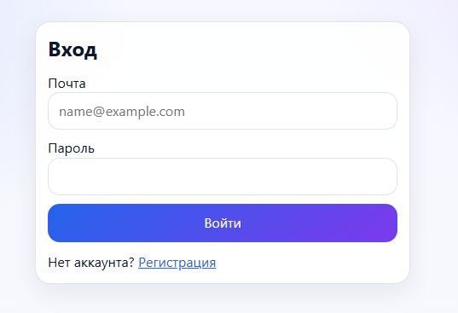
Рисунок 4.1 – Окно входа

Окно регистрации используется для создания нового аккаунта и первичного входа в систему. Пользователь заполняет обязательные поля, после чего клиент отправляет запрос на сервер и получает подтверждение создания пользователя. В форме предусмотрена базовая проверка корректности ввода (формат email, минимальная длина пароля), а ошибки сервера (например, email уже занят) выводятся в понятном виде. После успешной регистрации приложение либо автоматически выполняет вход и сохраняет токен. Таким образом, регистрация является «точкой старта» для дальнейшей работы с задачами и календарём.

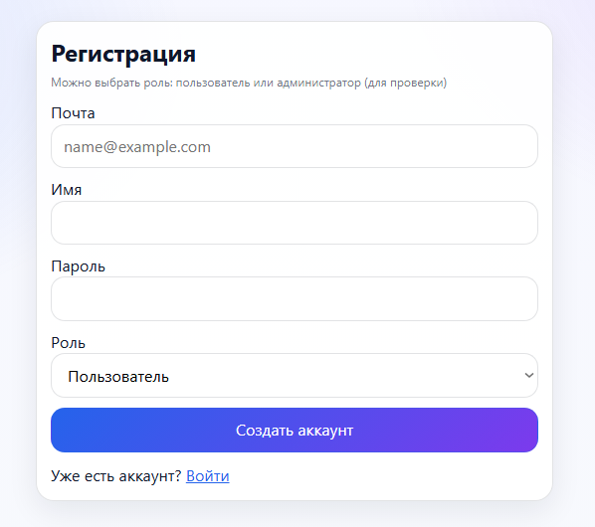
Рисунок 4.2 – Окно регистрации

Дашборд представляет собой главный экран приложения, где пользователь видит список своих задач и может быстро управлять ими без перехода по множеству страниц. На этом экране обычно доступны создание новой задачи, поиск по названию/описанию и фильтрация по статусу или дедлайну, а также постраничный вывод при большом количестве задач. Каждая задача отображается карточкой/строкой с ключевой информацией: названием, дедлайном, статусом и вспомогательными индикаторами (например, наличие подзадач или вложений). Из дашборда пользователь может перейти в детальную карточку задачи для работы с подзадачами, файлами и напоминаниями. Экран выполняет роль «центра управления делами», поэтому приоритетом является скорость и наглядность.

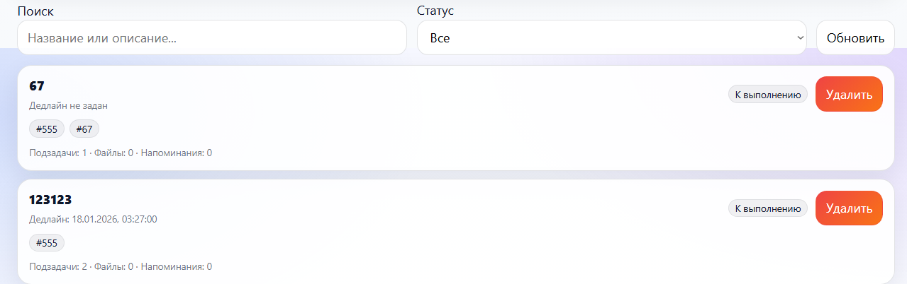

Рисунок 4.4 – Дашбоард

Админ-панель предназначена для пользователя с ролью администратора и предоставляет расширенные права по управлению системой. На экране администратор видит список пользователей и может выбрать конкретного пользователя, чтобы просмотреть его задачи и при необходимости создать или изменить данные в чужом контексте. Также обычно доступна функция удаления пользователя, которая приводит к каскадному удалению связанных задач и объектов, что подчёркивает целостность модели данных. Панель демонстрирует ролевую модель доступа: обычному пользователю этот раздел недоступен, а попытка обращения к админским операциям без роли должна завершаться ошибкой доступа. В учебном проекте админка важна как доказательство корректной реализации RBAC и защиты API.

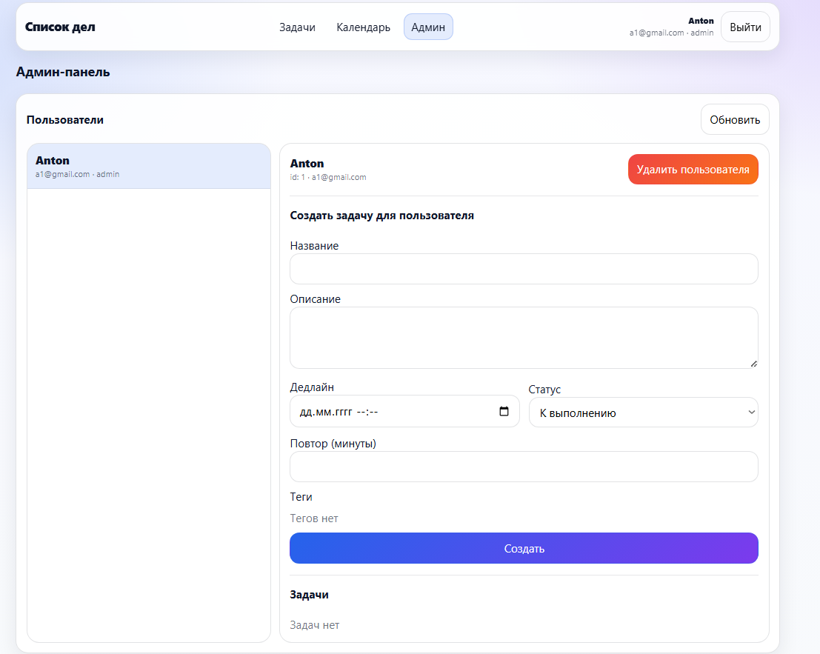
Рисунок 4.4 – Административная панель

Критерий прохождения тестов фиксируется как бинарный pass/fail по каждому сценарию. Тест считается пройденным, если фактический результат совпадает с ожидаемым: API возвращает корректный HTTP-статус и валидное тело ответа, данные действительно создаются/изменяются в базе, а ограничения доступа соблюдаются (попытка обратиться к чужим данным приводит к отказу). Тест считается проваленным при любом отклонении: неверный статус-код, несоответствие структуры ответа, отсутствие ожидаемых изменений в базе, либо нарушение модели безопасности.

Заключение
В ходе выполнения курсового проекта было разработано и реализовано full-stack веб-приложение, предназначенное для централизованного управления личными задачами и дедлайнами. Реализована серверная часть на FastAPI с REST API, JWT-аутентификацией и ролевой моделью доступа user/admin, а также клиентская часть в виде SPA на React/Vite с удобной навигацией по основным сценариям: вход, регистрация, дашборд задач, детальная карточка задачи, календарь, панель для администраторов. В качестве хранилища использована SQLite, что обеспечило простоту развёртывания и достаточную производительность для уровня MVP, а поддержка файловых вложений и напоминаний расширила практическую ценность приложения.
В рамках проекта реализованы ключевые функции предметной области: создание, редактирование и удаление задач, работа с подзадачами, тегами и вложениями, фильтрация и поиск, а также механизм повторяемости через генерацию следующего экземпляра задачи на основе заданного интервала. Отдельно подтверждена корректность разграничения доступа: обычный пользователь работает только со своими данными, а администратор получает инструменты управления пользователями и их задачами через отдельную административную панель.
Ограничения текущей реализации связаны с рамками учебного проекта и выбранными упрощениями: отсутствует refresh-токен и полноценный механизм доставки уведомлений (email/push), а хранение вложений реализовано локально и требует отдельного решения при горизонтальном масштабировании. В качестве направлений развития можно выделить переход на PostgreSQL, добавление очередей и планировщика для напоминаний, расширение календаря до полноценного визуального представления (неделя/месяц), а также внедрение дополнительной защиты (rate limiting, аудит действий, 2FA). В целом разработанное решение достигает поставленной цели, демонстрирует полный цикл проектирования и реализации web-приложения и может служить основой для дальнейшего функционального и инфраструктурного расширения.

Список сокращений
- API — Application Programming Interface (Интерфейс прикладного программирования)
- HTTP — HyperText Transfer Protocol (Протокол передачи гипертекста)
- REST — Representational State Transfer (Передача состояния представления)
- SQL — Structured Query Language (Язык структурированных запросов)
- JWT — JSON Web Token (Веб-токен в формате JSON)
- SPA — Single Page Application (Одностраничное приложение)
- CRUD — Create, Read, Update, Delete (Создание, чтение, обновление, удаление)
- UI — User Interface (Пользовательский интерфейс)
- UX — User Experience (Пользовательский опыт)
- CORS — Cross-Origin Resource Sharing (Совместное использование ресурсов между разными источниками)
- UUID — Universally Unique Identifier (Универсальный уникальный идентификатор)
- MVP — Minimum Viable Product (Минимально жизнеспособный продукт)
- DB — Database (База данных)

Список использованных источников
- FastAPI: современный веб-фреймворк для Python [Электронный ресурс]. — Режим доступа: https://fastapi.tiangolo.com/. — (Дата обращения: 12.11.2025).
- Аутентификация и авторизация с использованием JWT (JSON Web Tokens) [Электронный ресурс]. — Режим доступа: https://jwt.io/introduction. — (Дата обращения: 13.11.2025
- Документация React: основные концепции и хуки [Электронный ресурс]. — Режим доступа: https://react.dev/learn. — (Дата обращения: 16.11.2025).
- Руководство по использованию Vite в React [Электронный ресурс]. — Режим доступа: https://www.dev-notes.ru/articles/react/guide-to-using-vite-with-react/ — (Дата обращения: 16.11.2025).
- Docker: руководство по использованию и лучшие практики [Электронный ресурс]. — Режим доступа: https://docs.docker.com/get-started/. — (Дата обращения: 18.11.2025).
- Полное руководство по REST API: принципы и примеры [Электронный ресурс]. — Режим доступа: https://restfulapi.net/. — (Дата обращения: 19.11.2025).

ПРИЛОЖЕНИЕ А

УЧРЕЖДЕНИЕ ОБРАЗОВАНИЯ
«БРЕСТСКИЙ ГОСУДАРСТВЕННЫЙ ТЕХНИЧЕСКИЙ УНИВЕРСИТЕТ»

КАФЕДРА ИНТЕЛЛЕКТУАЛЬНЫХ ИНФОРМАЦИОННЫХ ТЕХНОЛОГИЙ

Реализация кроссплатформенного сетевого приложения для управления базой данных на основе скрапинга веб-сайтов
ТЕКСТ ПРОГРАММЫ

КП.АС-63.220026-031200

Листов: 1

Руководитель: | Несюк А.Н.
Выполнил: | Тунчик А.Д.  2025

Ссылка на реализацию:
https://github.com/KulibinI/WT-AC-2025-CourseWorks/tree/task_02/students/TunchikAnton/task_02

